DISTÚRBIO DE ANSIEDADE NA ADOLESCÊNCIA

RESUMO: A adolescência é uma fase da vida que envolve um conjunto de mudanças evolutivas e biológicas que implicam na adaptação psicológica e social do indivíduo. Nesse período enfrenta-se uma realidade diferente da conhecida e diante disso sentem-se ansiosos frente ao desconhecido, com um sentimento que acompanha uma sensação geral de perigo, advertindo a pessoa de que há algo a ser temido e que pode ser manifestado através de distúrbios fisiológicos e cognitivos. Esse distúrbio necessita de acompanhamento multiprofissional para ser resolvido. Adotou-se uma pesquisa bibliográfica apresentando os principais exemplos de distúrbios de ansiedade e a importância do seu reconhecimento. Sendo assim, conclui-se que é imprescindível reconhecer esse comportamento em crianças e adolescentes, a fim de buscar ajuda e melhorar seu convívio social e sua saúde mental.

PALAVRAS-CHAVE: ansiedade; adolescente; faculdade.

ABSTRACT: Adoslecence is a phase of life that involves a set of evolutionary and biological changes that imply the psychological and social adaptation of the individual. In this period a different reality is encountered from the known and anxious about the unknow, with a feeling that accompanies a general sense of danger, warning the person that there is something to be feared that can be manifested through disturbances physiological and cognitive. This disturbance needs of multiprofessional follow-up to be resolved. Bibliographic research was adopted introducing the mains examples of anxiety disturbance and the importance of their recognition. Therefore, conclude that is indispensable recognize this behavior in children and teenagers, in order to search to help and improve their social familiarity and mental health.

KEYWORDS: anxiety; teenager; college.

INTRODUÇÃO

A adolescência é uma fase da vida que envolve um conjunto de mudanças evolutivas e biológicas que implicam na adaptação psicológica e social do indivíduo. Nesse período enfrenta-se uma realidade diferente da conhecida e diante disso sentem-se ansiosos frente ao desconhecido.
A ansiedade é um termo que se refere a uma relação de impotência, conflito existente entre a pessoa e o ambiente ameaçador, e os processos neurofisiológicos decorrentes dessa relação. É um sentimento que acompanha uma sensação geral de perigo, advertindo a pessoa de que há algo a ser temido e que pode ser manifestado através de distúrbios fisiológicos e cognitivos.
Em crianças, a ansiedade pode afetar o desenvolvimento, o humor, o aprendizado, a interação com outras pessoas e, principalmente, o convívio social, causando isolamento. Esse distúrbio necessita de acompanhamento multiprofissional para ser resolvido. E se não for cuidado na infância pode gerar adolescentes com sentimentos de agressividade, medo, pânico de multidões, distúrbios alimentares e do sono, etc. É importante ressaltar, no entanto, que a ansiedade pode acontecer em qualquer faixa etária.
Neste artigo vamos conhecer tipos de distúrbios de ansiedade; entender a importância de reconhecer esse comportamento em crianças e adolescentes, a fim de buscar ajuda e melhorar seu convívio social e sua saúde mental; além de incentivar a conscientização e a busca por um profissional.

METODOLOGIA:

O presente estudo foi realizado por meio de análise de artigos das seguintes plataformas: Scielo e Google Acadêmico.

DESENVOLVIMENTO:

Descrição das principais causas da ansiedade:

- Pré-disposição genética, tendência familiar;
- Convívio estressante com pessoas que sofrem da síndrome ou ambientes turbulentos;
- Bullying (é a prática de atos violentos, intencionais e repetidos, contra uma pessoa indefesa, que podem causar danos físicos e psicológicos); essas atitudes difamam o indivíduo, causando transtorno psíquico emocional, alterando seu humor, levando ao pânico, podendo chegar a depressão;
- A timidez excessiva também serve de gatilho para um possível transtorno;
- O desejo de obter algo inacessível;
- A frustração, quando criamos expectativa a respeito de algo e não obtemos sucesso;
- Vulnerabilidade e manipulação por outras pessoas.

Tipos de distúrbios de ansiedade:

É importante conhecer os sintomas mais comuns de ansiedade, que podem ser divididos em dois tipos: físicos e emocionais. Dentre os físicos temos: sudorese, tremores, alteração do sono e do hábito alimentar, garganta seca, falta de ar, dor no peito e na barriga, cansaço, tontura, dentre outros. Já os sintomas emocionais são mais amplos e subjetivos: medo, irritabilidade, estresse, nervosismo, pensamentos repetitivos, perda de memória, dificuldade em se concentrar, sensação de abandono, insegurança, dentre outros.
Dessa forma, após reconhecer os sintomas iniciais de uma possível crise de ansiedade é necessário procurar uma equipe multiprofissional, em que o médico diagnostica o tipo de distúrbio e o psicólogo auxilia na recuperação por meio da terapia.
Abaixo seguem exemplos dos principais distúrbios de ansiedade que atualmente acometem os adolescentes.

1) Compulsão alimentar:

O ato de comer excessivamente pode ser consequência de um distúrbio de ansiedade com alteração químico-cerebral periódica ou contínua. No entanto, a não identificação e a ausência de tratamento podem levar a diversas doenças, tais como: obesidade, diabetes, alteração do colesterol, hipertensão, complicações respiratórias, refluxo, apneia do sono, problemas psicológicos, como a baixa autoestima, insegurança e não aceitação do corpo, entre outros.

2) Anorexia nervosa:

Esse tipo de distúrbio leva a pessoa a acreditar que está acima do peso, por mais que não esteja (pessoa com IMC – índice de massa corpórea – dentro da normalidade), e com isso ela não ingere nenhum tipo de alimento ou líquido, chegando à extrema fraqueza, desmaios, convulsões e depressão. Além disso, este distúrbio pode estar relacionado ao uso de medicamentos inadequados ou até mesmo entorpecentes, que auxiliem este processo de emagrecimento.

3) Bulimia e ansiedade:

Bulimia é um distúrbio que se caracteriza pelo consumo incontrolável de alimentos muitas vezes em sigilo, geralmente muito calóricos, e logo em seguida a provocação do vômito, como apresentado na Figura 1. A pessoa pode também ingerir laxantes e diuréticos que diminuem a absorção dos nutrientes, gerando um ciclo vicioso (comida excessiva – arrependimento – vômitos – automedicação). A bulimia pode gerar ansiedade e vice-versa, pelo fato de que o paciente come compulsivamente e logo depois se sente culpado, o que gera os sintomas de ansiedade novamente.

Figura 1: ciclo da compulsão alimentar com Bulimia.
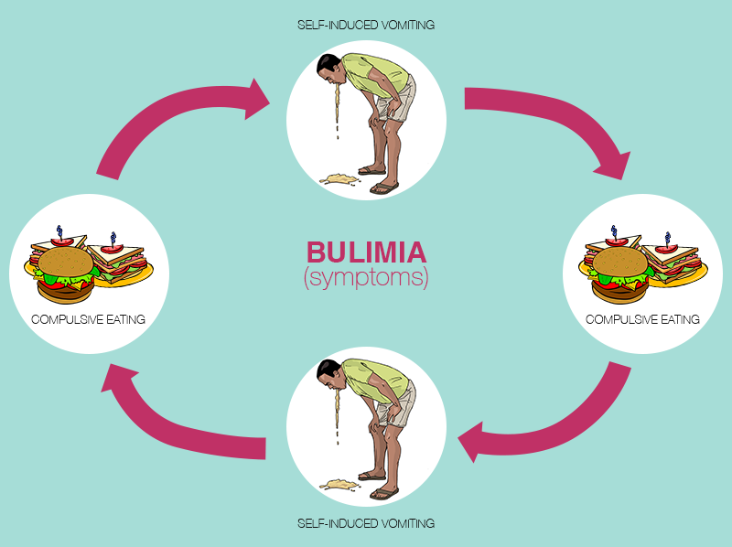
Fonte: https://www.healthtopia.net/disease/mental-health/bulimia-causes-symptoms-and-treatment

4) Bullying e Cyberbullying:

Uma pesquisa concluiu que o bullying sofrido na adolescência pode gerar alterações biológicas no cérebro das vítimas, e a maior parte deriva dos próprios alunos (Gráfico 1). A descoberta comprova o que muitos especialistas já observam na prática: há maior risco desses jovens desenvolverem transtornos de ansiedade na vida adulta. Os lobos cerebrais mais atingidos são putâmen e caudado agindo nas funções motoras, regulação das emoções e na motivação.

Gráfico 1: Percentual de bullying sofrido e seus principais causadores e vítimas.
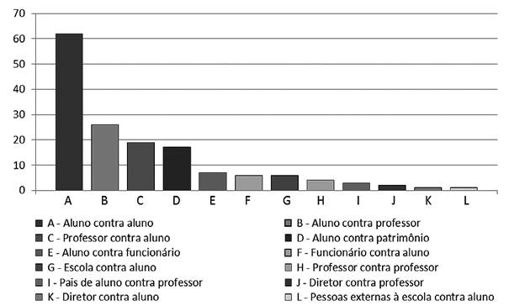
Fonte: PIGOZI, PL; MACHADO, AL. Bullying na adolescência: visão panorâmica no Brasil.

No entanto, com o aumento do acesso à internet e a difusão das redes sociais, surgiu um novo método de Bullying chamado Cyberbullying, em que mensagens com imagens e comentários ofensivos, abusivos e perturbadores para quem é a vítima, podem causar nervosismo e descontrole dos adolescentes. Como o espaço virtual é ilimitado, é mais complicado encontrar o agressor, pois na maioria das vezes é um perfil falso ou anônimo. Entretanto as autoridades já possuem meios de rastreamento com a finalidade de descobrir e punir o tal agressor.

5) Transtorno de ansiedade por distância familiar:

É caracterizada pela ansiedade excessiva em relação à distância dos pais ou seus responsáveis. Ficam inseguros, temem que lhes possa acontecer algo de ruim como sequestro, assalto ou doenças. Quando a criança percebe que seus pais vão se ausentar, ocorrem manifestações somáticas de ansiedade, como: dor de barriga, dor de cabeça, náuseas, tontura, palpitação, sensação de desmaio e vômitos.
Esses sintomas prejudicam a independência da criança, causam um grande estresse pessoal e familiar. Sentem-se humilhadas, ocasionando baixa autoestima e podendo evoluir para um transtorno de humor.
Poderá haver recusa em voltar à escola, então a família deverá se preocupar com esse retorno às atividades o mais rápido possível para que não ocorra evasão escolar. Deve haver uma sintonia entre responsável e escola, além da busca por ajuda profissional especializada.
Frente ao conhecimento destes transtornos de ansiedade, é possível ajudar o adolescente através de apoio e de conversas, para entender suas experiências, dúvidas e desafios. Para lidar com esta doença alguns pilares são importantíssimos, são eles:
Motivação e realização pessoal: que atuam como combustíveis para reduzir o estresse e a ansiedade. A aceitação dos fatos e o conhecimento dos desafios auxiliam na busca por sua resolução, além de servirem como incentivo para melhorar a autoestima, a confiança, o respeito com os demais, além da aceitação do próprio corpo e amor ao próximo.
Segurança financeira: visto que a estabilidade oferece liberdade econômica, satisfação pessoal, moralidade, sustento familiar e recursos de saúde. A insegurança em relação ao dinheiro/sustento familiar pode gerar diversos distúrbios de ansiedade.
Famílias: a superproteção dos pais, na verdade, retira a autonomia para ser proativo, com isso, a indecisão interfere na escolha profissional e atrapalha o comportamento exploratório nas atitudes futuras. Sempre é bom que os pais elogiem os filhos com moderação, lembrando que a crítica deve ser construtiva, o superego pode atrapalhar em tudo.
Ajuda profissional: este acompanhamento é essencial na definição do diagnóstico, na conduta e no prognóstico, a fim de evitar maiores, algumas delas fatais. Sabe-se que atualmente o resultado terapêutico é comumente satisfatório, e é a principal causa evitável de suicídio, como nos lembra Bahls (2002).

CONCLUSÃO:

Segundo Bahls (2002), estudos indicam que distúrbios de ansiedade são cada vez mais frequentes e graves, merecendo a atenção de todos familiares e da comunidade.
Nesse contexto, torna-se de grande valia o monitoramento das manifestações de ansiedade no adolescente. Conhecer os principais sintomas deste distúrbio, ficar atento às mudanças de comportamento dos infanto-juvenis e incentivar a busca de ajuda de profissionais são pontos essenciais para garantir diagnóstico precoce, prevenir complicações da doença, como o suicídio, e melhorar a saúde mental dos adolescentes.
Indivíduos em fase escolar e pré-vestibular vivem em constantes desafios, que vão desde provas e afazeres escolares até a pressão promovida por si mesmos e pela sociedade. É valido saber, como ressalta Bahls (2003), que a maioria das crianças e adolescentes deprimidos não são sequer identificados, muito menos encaminhados para tratamento.
Deste modo, para finalizar, o conhecimento sobre este assunto poderá auxiliar na recuperação da saúde mental dos jovens do nosso país, além de incentivar a proximidade entre os adolescentes e seus familiares para que se possa melhorar seu convívio em sociedade e fortalece-los frente aos seus desafios mentais, através do apoio, do cuidado e da busca por um profissional capacitado.

REFERÊNCIAS:

BAHLS, SC. Depression in childhood and adolescence: clinical features. 2002 by Sociedade Brasileira de Pediatria. 0021-7557/02/78-05/359

BAHLS, SC. Epidemiology of depressive symptoms in adolescents of a public school in Curitiba, Brazil. Rev Bras Psiquiatr 2003; 24(2):63-7.

BATISTA, MA; OLIVEIRA, SMSS. Sintomas de ansiedade mais comuns em adolescentes. Psic: revista da Vetor Editora – versão impressa ISSN 1676-7314. Psic v.6 n.2 São Paulo dez. 2005. Acessado em 15 de junho de 2019.
PIGOZI, PL; MACHADO, AL. Bullying na adolescência: visão panorâmica no Brasil. Ciência & Saúde Coletiva, 20(11):3509-3522, 2015. DOI: 10.1590/1413-812320152011.05292014 . Acessado em 17 junho de 2019.

